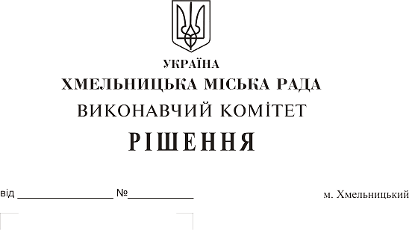
Про зміну договорів найму
на житлові приміщення

Розглянувши заяви громадян та керуючись ст.ст. 103-106 Житлового кодексу Української РСР, виконавчий комітет міської ради

ВИРІШИВ:

1. Змінити договір найму:

1.1. За бажанням основного квартиронаймача Іщука Василя Васильовича, договір найму на квартиру, з 3-х кімнат, житловою площею 36 кв.м, переоформити на його дочку Божук Альону Василівну.

1.2. У зв’язку зі смертю основного квартиронаймача Бакули Олега Олексійовича, договір найму на квартиру, з 2-х кімнат, житловою площею 34,4 кв.м, переоформити на його колишню дружину Бакулу Світлану Михайлівну.

1.3. У зв’язку зі смертю основного квартиронаймача Іщук Ольги Лук’янівни, договір найму на квартиру, з 2-х кімнат, житловою площею 25,8 кв.м, переоформити на її сина Іщука Валерія Андрійовича.

2. Контроль за виконанням рішення покласти на заступника міського голови А. Нестерука.

Міський голова О. Симчишин

